Jeannie Treadway

Alana Carlisle

Consejera

**Lewisburg Primary School**

1707 Craft Road

Olive Branch, MS 38654

Teléfono 662-893-6001 Fax 662-893-6006

Directora

Kim Bridges

Subdirectora

Familias de Lewisburg Primary School,

Estamos muy contentos de dar la bienvenida a nuestros estudiantes en tan sólo unas pocas semanas! Nos hemos perdido verlos y no podemos esperar al comienzo del año escolar.

Nuestros maestros y personal de LPS harán todo lo posible para mantener la transmisión de los riesgos de COVID-19 lo más baja posible. El distanciamiento social y la limpieza se mantendrán y utilizarán en la mayor medida posible en función de la viabilidad del espacio dentro del edificio y las aulas.

He incluido información pertinente sobre el año escolar 2020 ~ 2021 a continuación. Por favor, siéntase libre de comunicarse con la escuela con cualquier pregunta.

Agradecemos su ayuda, mientras trabajamos juntos para educar de forma segura a nuestros hijos. ¡Gracias por su apoyo continuo y esperamos un gran año escolar!

Mis mejores deseos,

Jeannie Treadway

Directora de LPS

Programa Instruccional Virtual

El aprendizaje a distancia a tiempo completo (VIP) será una opción para los estudiantes durante el año escolar 2020-2021. El aprendizaje a distancia del Programa Instruccional Virtual permitirá a los estudiantes permanecer inscritos en el Distrito Escolar del Condado de DeSoto mientras reciben instrucción en línea facilitada por el maestro.

**Los padres pueden inscribirse completando la solicitud de aprendizaje a distancia en el sitio web del Distrito Escolar del Condado de DeSoto,** [**https://www.desotocountyschools.org/distancelearning**](https://www.desotocountyschools.org/distancelearning)**, y las preguntas sobre el proceso de solicitud pueden responderse enviando un correo electrónico a** [**distancelearning@dcsms.org**](mailto:distancelearning@dcsms.org)

* El formulario de solicitud debe completarse antes del miércoles 22 de julio.
* Los maestros y el personal de LPS reforzarán los procedimientos con respecto a las preguntas de salud diarias para los estudiantes y seguirán las pautas para los estudiantes y el personal que están experimentando síntomas.
* Los maestros y el personal de LPS seguirán las instrucciones de rastreo de contactos de las agencias de salud locales y estatales. Aislaremos y limpiaremos profundamente las aulas y los espacios impactados.

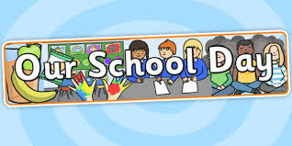

**Llegada por la mañana y desayuno**

* El desayuno comenzará el 12 de agosto.
* Los estudiantes ingresarán al edificio e irán directamente a su salón.
* Los pasajeros del autobús ingresarán al pasillo (amarillo, rojo, morado) más cercano a su autobús.
* Los maestros de área especial recogerán las listas de desayuno de los maestros e irán a buscar artículos de desayuno, luego los entregarán a las aulas.
* Se anima a los estudiantes a abrir sus propias puertas de carros, pero el personal ayudará si es necesario.
* El personal de servicio mantendrá la mayor distancia posible y limitará las conversaciones. ¡Las sonrisas son bienvenidas!
* No hay sacada de libros de la biblioteca en este momento.
* Todos los estudiantes deben ir directamente a sus aulas y permanecer allí.
* La línea del pasajeros de carros comenzará a las 7:00 y terminará a las 7:55.
* Los maestros proporcionarán a los estudiantes una etiqueta de mochila con el color de su salón de clase.

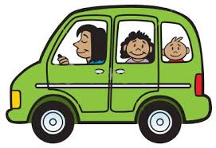

**NUEVO PROCEDIMIENTO:**

**Estudiantes pasajeros de carro pueden ser dejados en línea de carros. Si tienen hermanos LES, deben ser dejados al frente. Los pasajeros de carros podrán ingresar a la entrada principal o a la sala naranja, verde o azul.**



**Almuerzo**

* ALMUERZO DE ESTUDIANTES $2.75
* Los padres pueden usar My Payments Plus para publicar dinero y monitorear los saldos del almuerzo. [www.mypaymentsplus.com](http://www.mypaymentsplus.com)
* Animamos a los padres a pagar por adelantado los almuerzos para aliviar a nuestros maestros y asistentes de maestros del papeleo.
* Los visitantes del almuerzo están prohibidos. Sin embargo, el director tiene la discreción de otorgar un permiso especial en circunstancias excepcionales. Por favor envíe un correo electrónico a [jeannie.treadway@dcsms.org](mailto:jeannie.treadway@dcsms.org) con cualquier solicitud de este tipo.
* Los estudiantes en la línea de servicio estarán parados en los puntos de distancia social en el piso.
* Los estudiantes se sentarán en la mesa de la cafetería asignada sentados en los puntos de distancia en los asientos de la mesa de la cafetería.
* El maestro o asistente de maestro irá a buscar leche o agua para los estudiantes con loncheras, antes de que los estudiantes de la bandeja de la cafetería se dirijan a la cafetería.
* Los estudiantes con loncheras comerán en el aula con el maestro o asistente.

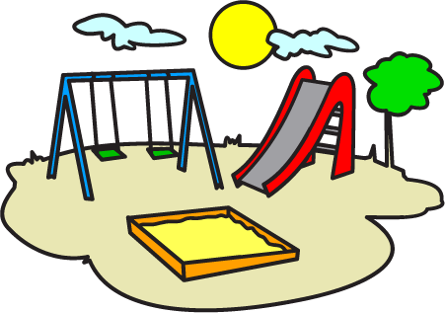

**Patio, áreas de recreo y clases de actividades**

* Los maestros proporcionarán pautas para que los estudiantes limiten el contacto cercano con el equipo, como no tocar y respetar el espacio privado de los demás.
* El personal desinfectará el equipo después de cada receso.
* Se permitirá 1 clase en cada uno de los patios. Tenemos otras 3 áreas de recreo designadas para actividades al aire libre.
* Las clases de diferentes pasillos seguirán la ruta/horario prescrito a su clase de actividad todos los días.

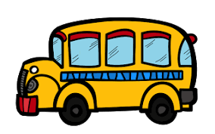

Despedida

* Las clases de diferentes pasillos se despedirán a los autobuses siguiendo la ruta/horario prescrito a partir de las 2:05.
* Los pasajeros de carros se sentarán en los puntos de distancia sociales y escucharán su nombre para ser llamado. La línea de los pasajeros de carros comenzará aproximadamente a las 2:30.

**NUEVO PROCEDIMIENTO para los pasajeros de carros:**

**Los estudiantes de K, los hermanos en LPS y los hermanos en LES despedirán del frente de la escuela.**

**Los estudiantes de 1er grado y 2o grado (sin hermanos) despedirán de la sala azul (lado del edificio).**

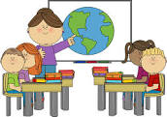

Salones

* **Los estudiantes se sentarán junto a los mismos compañeros de clase en el aula, la cafetería y las clases de actividad.**
* **Los estudiantes y el personal se desinfectarán cada vez que salgan de su salón de clases y al ingresar al salón de clases.**
* Vamos a desinfectar y limpiar el aula a menudo.
* **Se utilizarán divisores de mesa transparentes y escritorios de regazo.**
* **Los maestros llevarán a cabo chequeos de estudiantes por la mañana para detectar enfermedades. Luego repórtelos según sea necesario, a la enfermera de la escuela.**

**Otra información.**

* Se anima a los estudiantes a usar tapa bocas.
* No se permiten visitantes de la escuela en este momento.
* Se anima a los estudiantes a traer botellas de agua diariamente.
* Las conferencias de padres se realizarán a través de Zoom/llamadas telefónicas. Si es necesario, programaremos la distancia social para las reuniones. No se permitirán conferencias improvisadas.
* A lo largo del día escolar, cualquier artículo olvidado del estudiante que sea traído a la escuela, será colocado en las mesas en el vestíbulo.
* Los estudiantes pueden traer pastelitos sellados o bocadillos individuales envasados para su cumpleaños. El maestro los distribuirá en la snack/almuerzo.
* **En un esfuerzo por promover el distanciamiento social, los padres no caminarán a los estudiantes en el primer día de clases. El personal de LPS estará en todo el exterior e interior del edificio para ayudar a dirigir a nuestros dulces estudiantes a su salón de clases.**
* Tenga en cuenta que mientras haya casos de COVID-19 en la comunidad, no existen estrategias que puedan eliminar completamente los riesgos de transmisión dentro de una población escolar. El objetivo es mantener los riesgos de transmisión lo más bajos posible.
* Gracias por su paciencia con la llegada y el despido de las dos primeras semanas. Tomará un poco más de lo normal a medida que practicamos protocolos de distanciamiento social durante estos tiempos.
* Para la seguridad de sus hijos, otros estudiantes, personal y miembros de la familia extendida, les pedimos a los padres que realicen un chequeo de salud cada mañana a sus hijos en casa antes de enviarlos a la escuela. Si su hijo presenta uno o más de los siguientes síntomas, manténgalo en casa y comuníquese con su proveedor de atención médica: fiebre de más de 100 grados, tos nueva, falta de aire, dificultad para respirar, escalofríos, dolores corporales, dolor muscular, dolor de garganta, nueva pérdida del gusto u olfato, fatiga o irritabilidad inusual, dolor de estómago, náuseas, vómitos, diarrea, erupción inusual u ojos Busque atención médica inmediata si alguien tiene alguna de las siguientes señales de advertencia de emergencia: dificultad para respirar, dolor persistente o presión en el pecho, nueva confusión, incapacidad para despertar o permanecer despierto, labios o cara azulados. Los síntomas pueden variar de una enfermedad leve a grave y aparecer 2-14 días después de la exposición al virus que causa COVID-19.
* Si CUALQUIERA de los síntomas anteriores se detecta en la escuela, su hijo será aislado de otros estudiantes, él/ella se le proporcionará un tapa bocas, y nos pondremos en contacto con usted para recoger a su hijo tan pronto como sea posible. Estas pautas se aplicarán estrictamente, por lo tanto, proporcione varios números de teléfono actualizados a la escuela de su hijo.

¡Estamos dedicados a garantizar que nuestros estudiantes sobresalgan y disfruten de la escuela! ¡Gracias de antemano por su continuo apoyo mientras navegamos por estas aguas desconocidas!

Consulte “Conoce al maestro”, Entrega de útiles estudiantiles, & Información de recogida del anuario a continuación.

